**Květen 2021**

**Neustále aktuální téma je péče o náročnou - stárnoucí pleť. Základním stavebním kamenem každé pokožky je kolagen. S věkem je pokožka stále méně pružná a objeví se první vrásky.**

**U JANSSEN COSMETICS víme, že důležitá je pravidelná každodenní péče takovými přípravky, které přispívají i k ochraně a nové tvorbě kolagenu.**

**Faktory, které ničí kolagen:**

**1.** **Nadměrná konzumace** **sacharidů** a **rafinovaného cukru,** znemožňuje tvorbu a rekonstrukci kolagenových buněk.

PREVENCE - konzumace kvalitních bílkovin a zdravých tuků, vyhněte se průmyslově zpracovaným potravinám.

**2.** **Kouření**  PREVENCE - nekouřit

**3.** **Nadměrné opalování** bez adekvátní ochrany před sluncem. PREVENCE - dostatek hydratace, výživy pleti a na den UV ochrana.

**Podpora tvorbu kolagenu v kůži:**

**Peptidy -** zvlhčují,zlepšují transport**, vitamín A** - urychluje přirozenou obnovu, **vitamín C** - stimuluje syntézu kolagenu, **ESP** - elastin stimulující peptidy, které napomáhají syntéze elastinu ve fibroblastech, **kolagen -** viditelně hydratuje a vyhladí povrch i suché a zralé pleti.

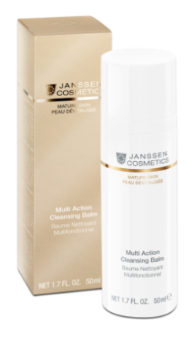**Přípravky vhodné na pěstění náročné pleti:**

**Čistění a tonizace:**

**1100 MULTI ACTION LUXURY CLEANSER luxusní čistič pro náročnou pokožku**

**Charakteristika:**

* hedvábně jemná krémo -gelová textura, vhodná i pro velmi citlivou pokožku
* smícháním s vodou vzniká mléčná emulze
* jemně a důkladně odstraní make-up, maz, nečistoty a zajistí optimální péči

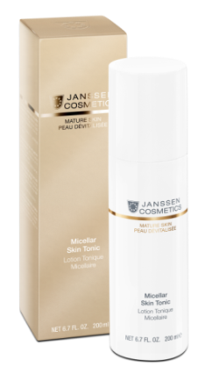**Použití:** Naneste malé množství na obličej dekolt a krk, lehce vmasírujte, poté opakujte mokrými prsty a zbytky odstraňte.

**1101 MICELLAR SKIN TONIC tonikum pro náročnou pleť**

**Charakteristika:**

* velmi jemný tonizační přípravek bez alkoholu, vhodný pro náročnou pleť
* uvolňuje zbytky nečistot, osvěžuje
* váže v pleti vlhkost

**Použití:** Naneste ráno a večer tamponem na očistěnou pleť

**1107** **ENZYME PEELING enzymatický peelingový gel**

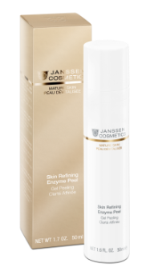**Charakteristika:**

* peeling vhodný i pro velmi citlivou pleť
* slupuje šetrně bez mechanického dráždění
* ideální příprava pro následnou aplikaci přípravků

**Použití:** *V domácí péči* používejte jednou týdně. Naneste na obličej a po chvíli překryjte nočním krémem. Večer neodstraňujte! Na den po očištění a tonizaci, nezapomeňte ošetřit pleť UV ochranným přípravkem.

*V saloně* naneste na vyčištěný obličej tenkou vrstvu, nechejte působit od 5 do 15 minut. Poté umyjte, nebo můžete provést lehkou gumáž.

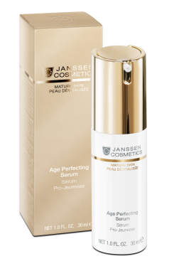**Séra:**

**1130 AGE PERFECTING SERUM sérum s komplexem CRC na regeneraci buněk**

**Charakteristika:**

* vysoce koncentrované anti aging sérum, zpevňuje, změkčuje a uklidňuje pokožku
* poskytuje komplexní regeneraci zralé pleti a posiluje strukturu pleti
* chrání proti negativním vlivům okolního prostředí, oživí a rozzáří pleť

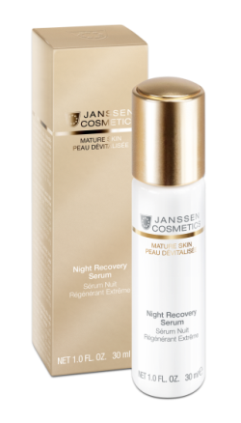**Použití**: Naneste serum ráno a večer na vyčištěnou pleť obličeje a dekoltu. Poté použijte obvyklý krém.

***Tip:*** *Výborně se hodí i jako péče o oční partie.*

**1131 NIGHT RECOVERY SERUM noční regenerační sérum**

**Charakteristika:**

* koncentrát v lehké gelové emulzi, viditelně zlepšuje strukturu a pevnost pleti
* posiluje kožní bariéru, snižuje prokazatelně vrásky, regeneruje kůži a hydratuje
* bojuje přes noc s příznaky stárnutí, rozjasní a vyplní pleť

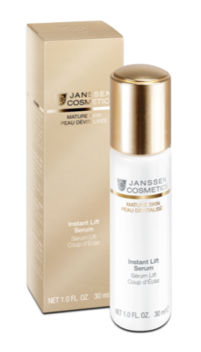**Použití**: Naneste serum večer na vyčištěnou pleť obličeje a dekoltu. Poté použijte obvyklý krém.

***Tip:*** *Výborně se hodí i jako noční péče o oční partie.*

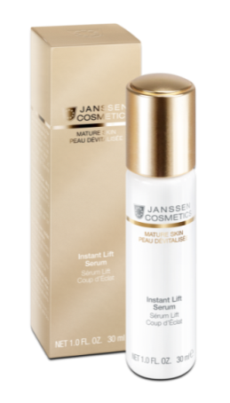**1190** **INSTANT LIFT SERUM liftingové hydratační sérum s kolagenem**

**Charakteristika:**

* vydatný gel s osvěžujícím účinkem, vhodný pod denní krém
* zvlhčuje a poskytuje okamžité viditelné zpevnění kůže
* zanechává pleť dlohodobě hydratovanou, jemnou a vláčnou

**Použití**: Naneste serum ráno a večer na vyčištěnou pleť obličeje a dekoltu. Poté použijte obvyklý krém.

***Tip:*** *Výborně se hodí i jako péče o oční partie.*

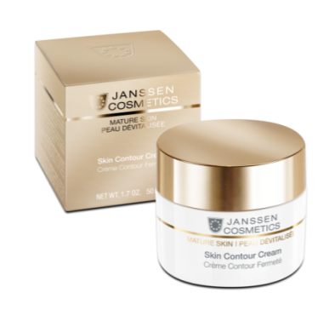**Krémy:**

**1110 PERFECT LIFT CREAM krém na posílení struktury pleti**

**Charakteristika:**

* podporuje přírodní proces regenerace a opravu drobných vad způsobených například UV zářením
* stimuluje vývoj a zrání tukových buněk v kůži
* pleť je po aplikaci svěží pevnější a hladší
* stimuluje buněčnou aktivitu a podporuje obnovu pleti

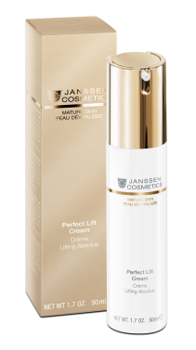**Použití:** Aplikujte ráno, nebo večer na vyčištěnou pleť. Doporučujeme použít pod krém sérum, nebo na den ochranu před UV zářením. Vhodný jako podklad pod make-up.

**1117 SKIN CONTOUR CREAM krém na zpevnění pleti**

**Charakteristika:**

* zpevňuje povadlé obličejové kontury, má klidnící a antioxidační účinky
* zpomaluje proces stárnutí, funguje jako lehký *„krémový skalpel“*
* kůži přináší vitalitu, vláhu, regeneraci a celkové rozzáření a zpevnění pleti

**Použití:** Naneste večer, nebo ráno na vyčištěný obličej a dekolt.

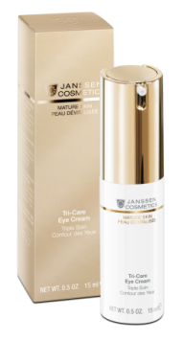***Tip:*** *Vynikající ke kosmetickým masážím.*

**1160 TRI-CARE EYE CREAM zpevňující oční krém**

**Charakteristika**

* bohatá formule krému vyhlazuje náročnou oblast okolí očí, udržuje intenzivní vlhkost
* redukuje tmavé kruhy a otoky, stimuluje regeneraci pokožky
* zvyšuje pružnost a odolnost vyhlazuje vrásky, vhodné i pod make-up

**Použití**: Naneste ráno a večer na očištěnou pleť a jemně vklepejte. Vhodné i pod oční make-up

**1140 REJUVENATING MASK vydatná regenerační krémová maska**

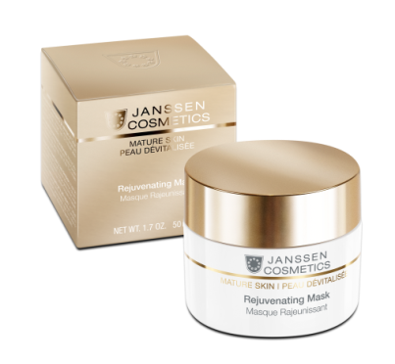**Charakteristika:**

* vysoce účinná regenerační krémová maska, uklidňuje, revitalizuje unavenou pleť
* snižuje prokazatelně vrásky, hydratuje a zklidňuje, stimuluje vývoj a zrání tukových buněk
* pleť vypadá odpočatá, revitalizovaná a rozzářená

**Použití:** Naneste jednou týdně masku na očištěnou pleť. Po 15 minutách setřete a pleť ošetřete obvyklým způsobem.

***Tip:*** *U velmi suché pleti můžete masku po uplynutí působení vetřít do pleti a nechat působit přes noc*.

***Tip:* Ampulkou měsíce května je:**

**1900 EYE FLASH FLUID – oční pěstící koncentrát (probuzení)**

**Charakteristika:**

* vyvinuto speciálně pro citlivou oblast očí
* vyhladí vrásky, zlepší syntézu kolagenu
* ****zlepšuje hydrataci, pružnost a tonus pleti, snižuje otoky

**Použití:** Obsah ampulky vklepejte do očištěné a tonizované pleti v okolí očí.

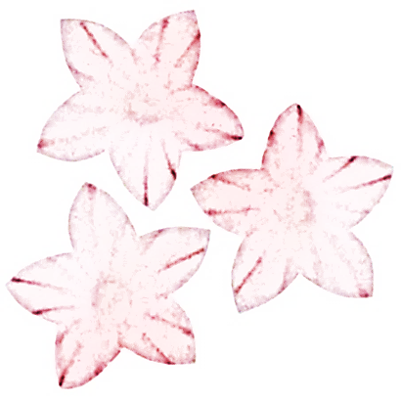



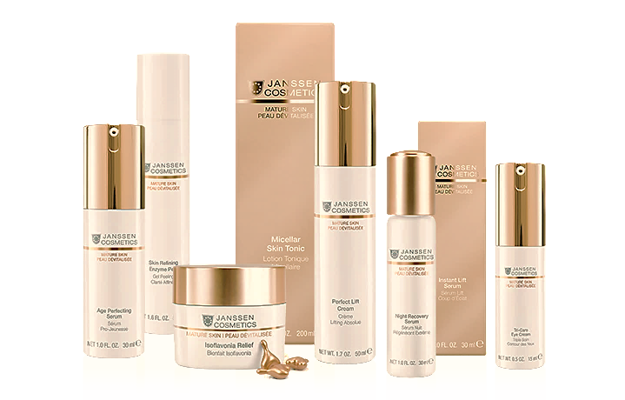

Připravila:

**Bohumila Christophová**

školící kosmetička

**Janssen cosmetics**

a **inspira: cosmetics**, soudní znalec kosmetika vizážistika